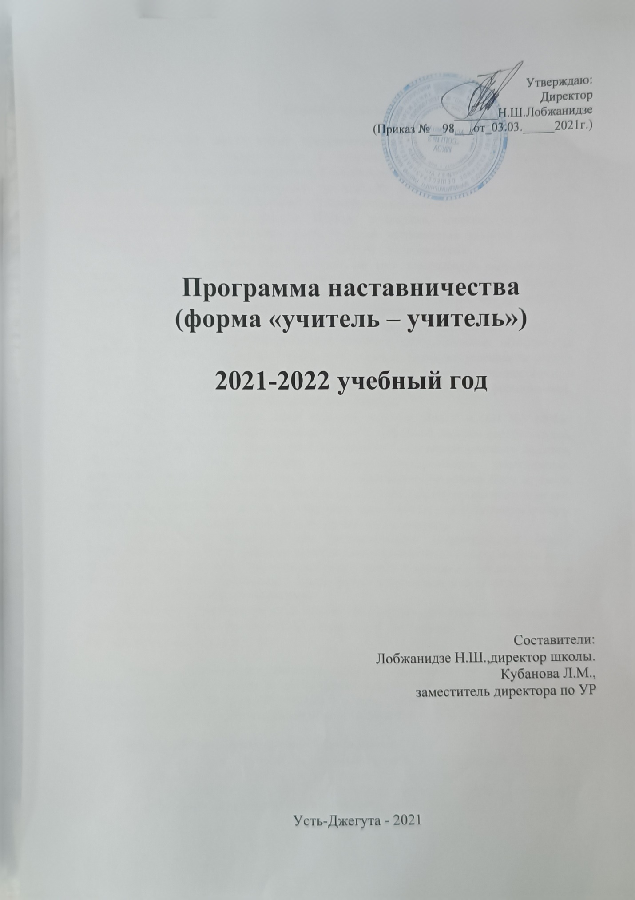

Пояснительная записка

Современной школе нужен профессионально-компетентный, самостоятельно мыслящий педагог, психологически и технологически готовый к реализации гуманистических ценностей на практике, к осмысленному включению в инновационные процессы. Овладение специальностью представляет собой достаточно длительный процесс, предполагающий становление профессиональных компетенций и формирование профессионально значимых качеств. Поэтому поддержка, адресное методическое сопровождение профессионального роста молодых специалистов является одной из ключевых задач кадровой политики МКОУ «СОШ № г.Усть-джегуты».
Начинающие педагоги слабо представляют себе повседневную педагогическую практику. Проблема становится особенно актуальной в связи сведением профессионального стандарта педагога и новых ФГОС, так как возрастают требования к повышению профессиональной компетентности каждого специалиста.
Начинающему учителю необходима адресная профессиональная помощь в овладении педагогическим мастерством, в освоении функциональных обязанностей учителя, классного руководителя. Необходимо создавать ситуацию успешности работы молодого учителя, способствовать развитию его личности на основе диагностической информации о динамике роста его профессионализма, способствовать формированию индивидуального стиля его педагогической деятельности.
Решению стратегических задач кадровой политики МКОУ «СОШ №3 г.Усть-Джегуты» будет способствовать создание гибкой и мобильной системы наставничества, способной оптимизировать процесс профессионального становления молодого педагога, сформировать у него мотивацию к самосовершенствованию, саморазвитию, самореализации и карьерному росту. В системе наставничества должна быть отражена жизненная необходимость молодого специалиста получить поддержку опытного педагога-наставника, который готов оказать ему адресную практическую и теоретическую помощь на рабочем месте, повысить его профессиональную компетентность.
Наставничество предусматривает систематическую индивидуальную работу Наставника по развитию у молодого педагога (далее Наставляемого лица) необходимых навыков и умений ведения педагогической деятельности и призвано наиболее глубоко и всесторонне развивать имеющиеся у Наставляемого лица знания в области предметной специализации и методики преподавания.
Настоящая программа призвана помочь организовать деятельность наставников с молодыми педагогами на уровне общеобразовательной организации.
Срок реализации программы: 1 год

Целью наставничества является успешное закрепление на рабочем месте молодого специалиста, повышение его профессионального потенциала, а также создание комфортной профессиональной среды внутри образовательной организации, позволяющей реализовывать актуальные педагогические задачи на более высоком уровне.

Основными задачами наставничества являются:
- оказание помощи в профессиональной и должностной адаптации Наставляемого лица к условиям осуществления педагогической деятельности, а также в преодолении профессиональных трудностей, возникающих при выполнении должностных обязанностей;
- формирование потребности Наставляемого лица заниматься анализом результатов своей профессиональной деятельности;
- дифференцированное и целенаправленное планирование методической работы на основе выявленных потенциальных возможностей Наставляемого лица;
- ориентирование Наставляемого лица на творческое использование передового педагогического опыта в своей деятельности;
- способствовать развитию интереса Наставляемого лица к педагогической деятельности; ускорение процесса профессионального становления молодого педагога;
- приобщение Наставляемого лица к корпоративной культуре образовательной организации.

Содержание деятельности:
1. Диагностика затруднений молодого специалиста и выбор форм оказания помощи на основе анализа его потребностей.
2. Посещение уроков молодого специалиста и организация взаимопосещения.
3. Планирование и анализ педагогической деятельности (по четвертям).
4. Помощь молодому учителю в повышении эффективности организации учебно-воспитательной работы.
5.Ознакомление с основными направлениями и формами активизации познавательной, научно - исследовательской деятельности учащихся во внеучебное время (олимпиады, смотры, предметные недели, и др.).
6. Привлечение молодого педагога к участию в работе педагогических сообществ.
7. Демонстрация опыта успешной педагогической деятельности опытными учителями.
8. Организация мониторинга эффективности деятельности молодого педагога.

Формы и методы работы педагога-наставника с молодыми учителями:
▪ консультирование (индивидуальное, групповое);
▪ активные методы (семинары, практические занятия, взаимопосещение уроков, тренинги, собеседование, творческие мастерские, мастер-классы наставников, стажировки и др.).

Деятельность наставника
1-й этап – адаптационный. Наставник определяет круг обязанностей и полномочий молодого специалиста, а также выявляет недостатки в его умениях и навыках, чтобы выработать программу адаптации.
2-й этап – основной (проектировочный). Наставник разрабатывает и реализует программу адаптации, осуществляет корректировку профессиональных умений молодого учителя, помогает выстроить ему собственную программу самосовершенствования.
3-й этап – контрольно-оценочный. Наставник проверяет уровень профессиональной компетентности молодого педагога, определяет степень его готовности к выполнению своих функциональных обязанностей.

Принципы наставничества
▪ добровольность;
▪ гуманность;
▪ соблюдение прав молодого специалиста;
▪ соблюдение прав наставника;
▪ конфиденциальность;
▪ ответственность;
▪ искреннее желание помочь в преодолении трудностей;
▪ взаимопонимание;
▪ способность видеть личность.

Ожидаемые результаты реализации программы наставничества.
1. Результатом реализации программы по наставничеству является высокий уровень включенности Наставляемого лица в педагогическую деятельность, культурную жизнь образовательной организации, усиление уверенности в собственных силах и развитие личного, творческого и педагогического потенциалов.
2. Показателями оценки эффективности работы Наставника является достижение Наставляемым лицом поставленных целей и задач в рамках программы наставничества. Оценка производится на промежуточном и итоговом контроле.
3. Наставляемые лица получат необходимые для данного периода профессиональной реализации компетенции, профессиональные советы и рекомендации, а также стимул и ресурс для комфортного становления и развития внутри организации и профессии.

Измеримыми результатами реализации программы наставничества являются:
▪ повышение уровня удовлетворенности всех участников программы по наставничеству собственной работой и улучшение психоэмоционального состояния;
▪ рост числа специалистов, желающих продолжать свою работу в качестве педагога в данном коллективе (образовательной организации);
▪ качественный рост успеваемости и улучшение поведения в группах, с которыми работает Наставляемое лицо;
▪ сокращение числа конфликтов с педагогическим и родительским сообществами;
▪ рост числа продуктов деятельности участников программы наставничества: статей, исследований, методических практик молодого специалиста и т.п.

Планируемые мероприятия реализации программы наставничества

Сентябрь
Инструктаж:
▪ Нормативно – правовая база МКОУ «СОШ №3 г.Усть-Джегуты» (программы, методические пособия, ФГОС), правила внутреннего распорядка учреждения; виды и организация режимных моментов.
▪ Изучение инструкций: Как вести текущую документацию, работа с методической литературой. Выполнение единых требований к организации учебно-воспитательного процесса.
▪ Подписание соглашения между наставником и наставляемым

Беседа:
▪ Составление и утверждение индивидуального плана (программы) работы Наставника с Наставляемым лицом.
▪ Работа с УМК. Методической литературой.
▪ Структура урока. Конспект урока.
▪ Методы оценки уровня усвоения программы обучающимися.
▪ Изучение видов мониторинга, форм его проведения, подбор диагностического материала.
▪ Профессиональные дефициты молодого педагога. Профессиональный запрос на КПК.
Консультации:
▪ Структура урока и методика преподавания в соответствии с ФГОС.
▪ Технологическая карта урока.
▪ Рабочая программа воспитательной работы школы. План воспитательной работы классного руководителя (при наличии классного руководства).
▪ Коллективный договор. Система стимулирующих выплат.

Практическое занятие:
▪ Планирование и организация работы по учебно-воспитательной деятельности:
- составление рабочей программы по предмету;
- составление рабочей программы ВУД, ДО;
- работа с учебно- методической литературой;
- работа в АИС «Сетевой город».
▪ Посещение молодым специалистом открытых занятий педагога-наставника, педагогов – стажистов.
▪ Разработка технологической карты урока.

Октябрь
Беседа
▪ Организация индивидуальных занятий с различными категориями детей. Индивидуальный подход в организации учебно-воспитательной деятельности.
▪ Особенности организации УВР с обучающимися ОВЗ, детьми-инвалидами. Адаптированные рабочие образовательные программы.
▪ Анализ процесса адаптации молодого специалиста: индивидуальное собеседование по выявлению сильных и слабых сторон в подготовке молодого специалиста к педагогической деятельности, выявление склонностей и личных интересов.
▪ Ознакомление учителя-наставника с конспектами урока, технологическими картами уроков и занятий ВУД, ДО (еженедельно).
▪ Лучшие традиции школы.
▪ Работа молодого педагога в ШМО.
▪ Определение темы по самообразования.

Консультации:
▪ Взаимодействие учителя –предметника с классным руководителем по вопросам организации учебно-воспитательного процесса в классе, индивидуальной работы с обучающимися по преодолению пробелов знаний.
▪ Реализация плана воспитательной работы классного руководителя (при наличие классного руководства).
▪ Участие молодого педагога в работе профессиональных сообществ.
▪ Формирование и развитие универсальных учебных действий на основе использования современных образовательных технологий, активных формы и методы обучения.
▪ Организация индивидуальной коррекционной работы с обучающимися по преодолению учебных затруднений.
▪ По текущим проблемам реализации рабочих программ.

Практическое занятие:
▪ Отработка структура урока в условиях реализации ФГОС.
▪ Посещение молодым специалистом открытых занятий педагога-наставника, педагогов – стажистов.
▪ Участие в муниципальной программе наставничества.
▪ Посещение уроков молодого педагога.

Ноябрь
Беседа:
▪ Педагогические проблемы молодого специалиста.
▪ Участие в общественной жизни школы.

Консультации:
▪ Организация проектной деятельности обучающихся в урочное и внеурочное время.
▪ Участие молодого педагога в реализации инновационной деятельности школы.
▪ Дифференцированное обучение.
▪ Критериальная оценка знаний обучающихся.

Практическое занятие:
▪ Мастер – класс учителя – наставника "Активные способы и методы формирования и развития универсальных учебных действий в условиях ФГОС".
▪ Посещение молодым специалистом открытых занятий наставника, учителей – стажистов.
▪ Посещение уроков молодого педагога.

Декабрь
Беседа:
▪ Корректировка индивидуального плана (программы) работы Наставника с Наставляемым лицом.
▪ Портфолио учителя (участие в конкурсных мероприятиях, фестивалях, способы проявить таланты и возможности детей и педагога)

Консультации:
▪ Корректировка календарно – тематического планирования рабочих программ;
▪ Эффективность реализация плана воспитательной работы классного руководителя (при наличие классного руководства).
▪ «Здоровьесберегающие технологии».
▪ Качественная рефлексия урока.

Практическое занятие:
▪ Методическая разработка: «Мой первый урок».
▪ Подготовка к декаде молодого учителя.
▪ Посещение молодым специалистом открытых занятий наставника и коллег.
▪ Посещение уроков молодого педагога.

Круглый стол: «Психологические проблемы повышения эффективности педагогического взаимодействия учителя и ученика».

Январь
Консультации:
▪ Личностно –ориентированное обучение. Дифференциация образования.
▪ Олимпиадное движение школьников.
▪ Портфолио ученика.

Практикум:
▪ «Декада молодого учителя».
▪ Посещение уроков.

Февраль
Практикум:
▪ Посещение молодым специалистом открытых занятий наставника и коллег.
Консультации:
▪ «Проектная деятельность учителя».
▪ Виды уроков.
▪ Участие молодого педагога в конкурсах профессионального мастерства.

Март
Консультации:
▪ Текущим проблемы организации УВП.
▪ Корректировка рабочих программ.
▪ «Факторы, которые влияют на качество учебно-воспитательного процесса»;

Практикум:
▪ Посещение молодым специалистом открытых занятий наставника и коллег.
▪ Открытое занятие молодого специалиста.
▪ Тематические мастер – классы.

Апрель
Практикум: «Мой первый шаг педагогической деятельности» (выступление молодого специалиста на ШМО по теме самообразования)

Май
Круглый стол в кабинете директора:
«От молодого специалиста к успешному педагогу»:
- отчеты о деятельности Наставника и Наставляемого лица;
- перспективное планирование на основе мониторинга педагогических затруднений Наставляемого лица

Практикум:
▪ Итоговый мониторинг по образовательным областям. Изучение итогов мониторинга и их обсуждение.
▪ Составление учителем - наставником аналитического отчета совместно с молодым специалистом за 2021-2022 учебный год. Обсуждение итогов и рекомендаций.
▪ Мониторинг результатов деятельности программы наставничества (анкетирование).

Консультации:
Разработка рабочих программ на 2022-2023уч.г.

Перечень документов, регламентирующих реализацию программы
наставничества
К документам, регламентирующим реализацию программы наставничества, относятся:
- настоящее Положение;
- приказ руководителя образовательной организации об организации наставничества;
- индивидуальный план (программа) работы Наставника с Наставляемым лицом;
- отчеты о деятельности Наставника и Наставляемого лица;
- программа мониторинга результатов деятельности программы наставничества (анкетирование);
- соглашение между наставником и наставляемым;
- протоколы заседаний педагогического и методического советов (объединений), либо других государственно-общественных органов образовательной организации, на которых рассматривались вопросы наставничества;
- личные заявления наставников и наставляемых лиц.

Директор школы Н.Ш. Лобжанидзе

Заместитель директора по УР Кубанова Л.М.

